CURRICULUM VITAE
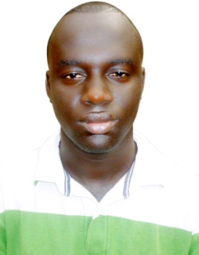
LEGBA FRÉJUS
Né le 27 Septembre 1995 à Koumassi
Ivoirien
Célibataire sans enfant
Tel : +2250789680262 / +2250586193926

Legbafrejus096@gmail.com
OBJECTIF

Mettre mes compétences, mon abnégation au travail et mon esprit d’équipe au service de votre entreprise par ma rigueur.
EXPÉRIENCES PROFESSIONNELLES

- 2019 : PRESTAFRIQUE : Trois (3) mois de Stage à la Comptabilité
  - Suivre les achats
  - Suivre la sortie du matériel d’entretien
  - Élaborer un rapport mensuel des activités

- Octobre 2017-janvier 2018 : Agence ORANGE-MONEY à Koumassi : Gérance
- Suivre les dépôts et retraits de fonds
- Effectuer les paiements de factures pour tiers

CURSUS SCOLAIRE

2017 – 2018 : Brevet de Technicien Supérieur, option Finance Comptabilité
ETIC Marcory
2014 – 2015 : Baccalauréat à ESICOM Plateau
2011– 2012: Brevet d’Étude du Premier Cycle (BEPC)
Collège Moderne Esther.
CONNAISSANCES INFORMATIQUES ET LINGUISTIQUES

- SAARI SAGE
- WORD, EXCEL, INTERNET
- ANGLAIS (académique)
AUTRES ATOUTS

- Esprit d’équipe
- Dynamique et sérieux
- Discrétion
- Assidu et ponctuel

LOISIRS

- Musique
- Voyage

